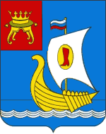 | "Чем мы владеем, то можно отнять,  чем мы владели, того не отнимешь»  Луций Анней Сека
Социальный проект

«Православные святыни Тверской земли:
от малой Родины к большой»
при поддержке Правительства Тверской области)

Реализация программы
«Воспитание патриотической компетенции
на уроках истории».

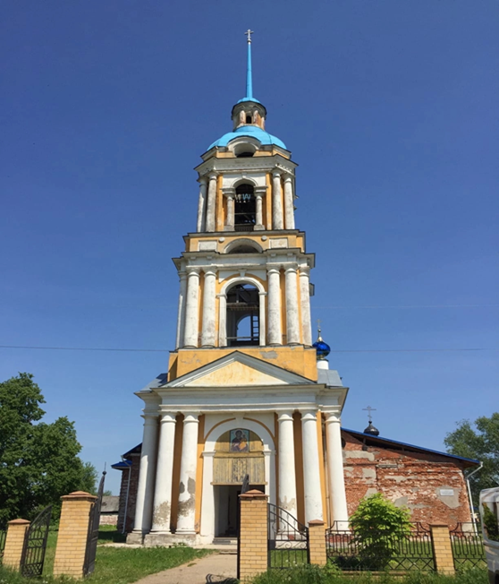

Кимры 2023 г.

ПАСПОРТ ПРОЕКТА
Название проекта: Социальный проект «Православные святыни Тверской земли: от малой Родины к большой» при поддержке Правительства Тверской области.
Руководитель проекта - Домбровская Римма Юрьевна - преподаватель общественных дисциплин ГБП ОУ «Кимрский колледж»
Консультанты проекта: Благотворительный фонд «Религиозной организации «Тверская и Кашинская епархия Русской Православной Церкви.
Учебный предмет, в рамках которого проводилась работа по проекту: История России.
Учебные дисциплины, близкие к теме: краеведение, всеобщая история, география.
Возраст студентов - 16-18 лет.
Состав проектной группы:
2 курс:
Группа ПКД - 21 - 20 человек, специальность – 43.02.15 Поварское и кондитерское дело,
Группа УК 21- 18 человек, специальность – 27.02.07 Управление качеством продукции
Группа № 27 - 20 человек, специальность – 23.01.17 Мастер по ремонту и обслуживанию автомобилей
1 курс:
Группа № 17 – 15 человек, специальность – 23.01.17 Мастер по ремонту и обслуживанию автомобилей
(списки студентов - прилагаются)
Тип проекта – исследовательско - творческий, игровой.
Характер проекта – культурологический с использованием традиций.
Долгосрочный. По продолжительности – 5 месяцев (36 часов)
Заказчик:
- Благотворительный фонд «Религиозной организации «Тверская и Кашинская епархия Русской Православной Церкви.
- ГБП ОУ «Кимрский колледж»
Цель проекта:
- развитие интереса у студентов к изучению истории, культуры и церковного краеведения Тверской земли;
- углубление знаний у студентов в области церковного краеведения Тверской земли;
- формирование у студентов навыков и компетенций научного анализа исторических событий и культурных феноменов.
- духовно-нравственное просвещение и патриотическое воспитание подрастающего поколения средствами церковного краеведения.
Задачи проекта:
- привлечение студентов к участию в Социальном проекте;
- развитие интереса у студентов к изучению истории, культуры и церковного краеведения Тверской земли;
- углубление знаний студентов в области церковного краеведения Тверской земли;
- формирование у студентов навыков и компетенций научного анализа исторических событий и культурных феноменов.
- развитие интереса у студентов к изучению региональной истории, литературы, архитектуры, этнографии, церковного искусства;
- формирование навыков исследовательской деятельности в области православной культуры Тверской земли;
- содействие развитию творческих способностей обучающихся и их лингвистической грамотности;
- духовно-нравственное и патриотическое воспитание и культурное просвещение студентов, в том числе укрепление традиционных ценностей в молодежной среде.
- Настоящий проект является частью Социального проекта и организован Благотворительным фондом Тверской и Кашинской епархии по восстановлению порушенных святынь.
Необходимое оборудование:
Современные средства по обработке информации (Подключение к сети интернет (скорость 10 МГБ в сек), компьютер, интерактивная доска, мультимедийный проектор, экран).
Аннотация проекта:
В основе Социального проекта лежит развитие интереса у студентов к изучению истории, культуры и церковного краеведения Тверской земли:
- углубление знаний у студентов в области церковного краеведения Тверской земли;
- формирование у студентов навыков и компетенций научного анализа исторических событий и культурных феноменов.
- духовно - нравственное просвещение и патриотическое воспитание подрастающего поколения средствами церковного краеведения.
- деятельность студентов - групповая, которую студенты выполняют в течение двух месяцев, во внеурочное время.
- https://cloud.mail.ru/public/Wi12/NYf7MjwGo
Работа над проектом предполагает решить следующие задачи:
- развитие интереса у студентов к изучению региональной истории, литературы, архитектуры, этнографии, церковного искусства;
- формирование навыков исследовательской деятельности в области православной культуры Тверской земли;
- содействие развитию творческих способностей обучающихся и их лингвистической грамотности;
- духовно-нравственное и патриотическое воспитание и культурное просвещение студентов, в том числе укрепление традиционных ценностей в молодежной среде.
Для этого студенты:
- Изучают исторические источники
- Встречаются с представителями Благотворительного фонда «Религиозной организации «Тверская и Кашинская епархия Русской Православной Церкви.
- Встреча с научными работниками Кимрского краеведческого музея.
- Выезжают волонтерами для работы в порушенные святыни Кимрской земли
- Участвуют в конкурсе эссе и олимпиаде
- Готовят презентацию к конкурсу «Юные экскурсоводы»
- Побывали на экскурсиях в храмах Кимрского муниципального округа (церкви Смоленской иконы Божией Матери, церкви Преображения Господня, церкви Вознесения Господня, деревне Печетово в храме Дмитрия Солунского и т.д.)
Далее, варианты данных исследования обсуждаются в группах, факты обобщаются. Деятельность студентов ориентируется на разнообразные виды самостоятельной работы, поэтапно отслеживается.
В результате исследовательской, творческой работы над проектом, можно выделить следующее:
1. Цели достигнуты
2. Все структурные элементы выдержаны
3. У студентов проявился интерес к изучению истории, культуры и церковного краеведения малой Родины
4. Произошло углубление знаний студентов в области церковного краеведения Верхневолжья
5. У студентов сформированы навыки и компетенции научного анализа исторических событий и культурных феноменов, в том числе, определение тем исследований по церковному краеведению.
Проект проводился в рамках реализации авторской программы преподавателя «Формирование патриотической компетентности на уроках истории». Представленный план проведения презентации внеурочного мероприятия это заключительный этап работы над проектом.
Ожидаемый результат: развитие исследовательской работы, формирование коммуникативной, информационной, игровой и патриотической компетенций, формирование интереса к истории Малой Родине.
Студентам прививается чувство любви к своей Малой Родине, земле своих предков.
Результат выполнения проекта очевиден.
Предполагаемые продукты проекта:
-Презентация «Юные экскурсоводы»
-Выставка икон музейной комнаты колледжа
-Мини музей «Предметы быта 20 – 30 годов 20 века
Все это будет представлено на презентации внеурочного мероприятия, где работе студентов по данному проекту будет дана внешняя оценка членами жюри.
Этапы работы над проектом
1 Этап – 29 апреля (1 час)
В форме «мозговой атаки» - «Православные святыни Тверской земли»
Определение проблем проекта и вытекающих из нее задач исследования.
«Что мы знаем о порушенных святынях Кимрской земли»
2 этап – 17 мая (5 часов)
Выезд студентов колледжа, участвующих в проекте, в деревню Воронцово.
Работа в храме Николая Чудотворца (уборка мусора, строительного материала)
3 этап -7 июня – (2 часа)
Участие в Олимпиаде по церковному краеведению «Православные святыни Тверской земли»
4 этап - 9 июня (5 часов)
Выезд студентов колледжа в деревню Печетово. Работа в храме Дмитрия Солунского (уборка мусора, строительного материала).
5 этап - 6 июня (5 часов):
- Участие в конкурсе эссе «Православные святыни малой Родины» в рамках Социального проекта «Православные святыни Тверской земли: от малой Родины к большой», реализуемого при поддержке Правительства Тверской области (2 часа)
- Работа с материалом по презентации « Юные экскурсоводы» Подготовка презентации (2 часа)
- Промежуточное обсуждение работы по проекту. Интервьюирование известных краеведов города - Коркунова В.И., Покудина В.П., Бахарева Ю.А. (1 час)
6 этап – 12 октября (5 часов)
Выезд студентов колледжа, участвующих в проекте, в деревню Гайново. Работа в храме Воскресенья Словущего (уборка мусора, строительного материала).
7 этап – 17 октября - (2 часа)
Обсуждение конечных результатов проекта, выводы. Обсуждение проведения презентации проекта.
8 этап – (2 часа)
Подготовка к презентации проекта. Оформление зала.
9 этап – 25 декабря (2 часа)
Подготовка к презентации проекта. Оформление материала. Приглашение гостей.
27 декабря – (2 часа)
Презентация проекта

Использованная литература
1. Артемов В.В. Лубченко Ю.Н. «История» издательский центр «Академия , 2018г.»
2. В.И. Коркунов «Кимрская старина» г. Кимры 2003 год
3. В.И. Коркунов «Кимрские храмы» г. Кимры 1993год
4.Русская икона 14 – 17 веков. Государственный исторический музей , Москва. Издательство «Аврора» Ленинград 1988 год
5. Православные праздники. (Издательство АСТ) 2006 год
7.Верхняя Волга в прошлом и настоящем. В.И. Коркунов. Кимры 1995 год.


